**Soal:**

Buatlah sebuah class Tiket yang memiliki fungsi untuk menghitung harga tiket berdasarkan jumlah penumpang, berat bagasi, dan kelas.

Class tersebut memiliki variabel lokal untuk menampung harga kelas sebagai berikut:

1. Jika kelasnya e maka harga kelasnya adalah 350000

2. Jika kelasnya b maka harga kelasnya adalah 500000

Class ini juga memiliki variabel lokal untuk mengatur harga bagasi dengan ketentuan nilainya sebagai berikut:

1. Harga bagasi adalah 0 jika berat bagasi ≤ 20

2. Harga bagasi adalah (berat bagasi - 20)* 100000 jika berat bagasi > 20

Class ini memiliki fungsi untuk menghitung total harga tiket dengan rumus

total harga tiket = jumlah penumpang * harga kelas + harga bagasi

**Jawab:**

Output:

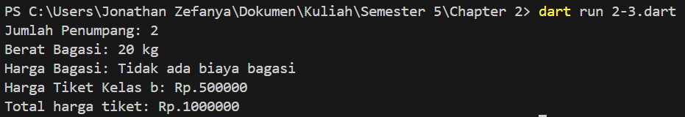

Source Code:

class Tiket {

  int jumlahPenumpang;

  int beratBagasi;

  String kelas;

  int hargaKelas;

  int hargaBagasi;

  Tiket(this.jumlahPenumpang, this.beratBagasi, this.kelas)

      : hargaKelas = 0,

        hargaBagasi = 0 {

    if (kelas == 'e') {

      hargaKelas = 350000;

    } else if (kelas == 'b') {

      hargaKelas = 500000;

    }

    if (beratBagasi <= 20) {

      hargaBagasi = 0;

    } else {

      hargaBagasi = (beratBagasi - 20) * 100000;

    }

  }

  int totalHargaTiket() {

    return jumlahPenumpang * hargaKelas + hargaBagasi;

  }

}

void main() {

  Tiket tiket = Tiket(2, 20, 'b');

  print('Jumlah Penumpang: ${tiket.jumlahPenumpang}');

  print('Berat Bagasi: ${tiket.beratBagasi} kg');

  if (tiket.hargaBagasi == 0) {

    print('Harga Bagasi: Tidak ada biaya bagasi');

  } else {

    print('Harga Bagasi: Rp.${tiket.hargaBagasi}');

  }

  print('Harga Tiket Kelas ${tiket.kelas}: Rp.${tiket.hargaKelas}');

  print('Total harga tiket: Rp.${tiket.totalHargaTiket()}');

}